Moshidraw2016分色输出说明

1、设置不同颜色的图形
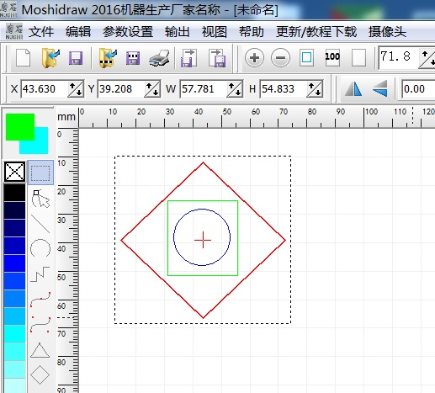

2、进入雕刻输出窗口
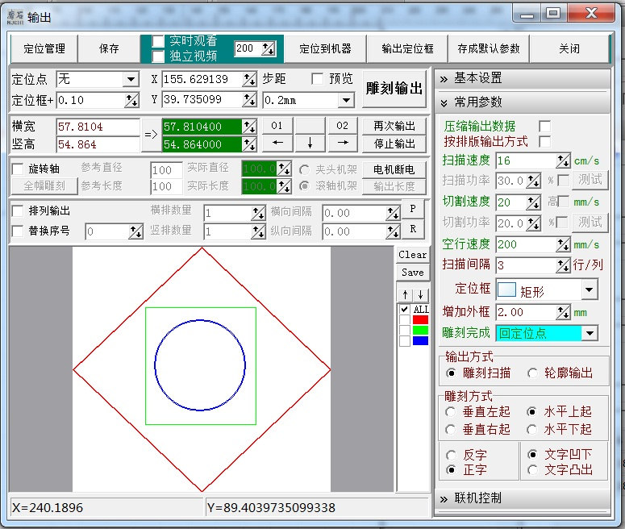

3、点击选择颜色，然后设置各项参数，这些参数会自动保存到相应的颜色中
“Save”按钮，点击保存后，下次进入依然会是用保存的各颜色参数
“Clear”按钮，点击清除，删除保存的各颜色参数，并设置为默认值
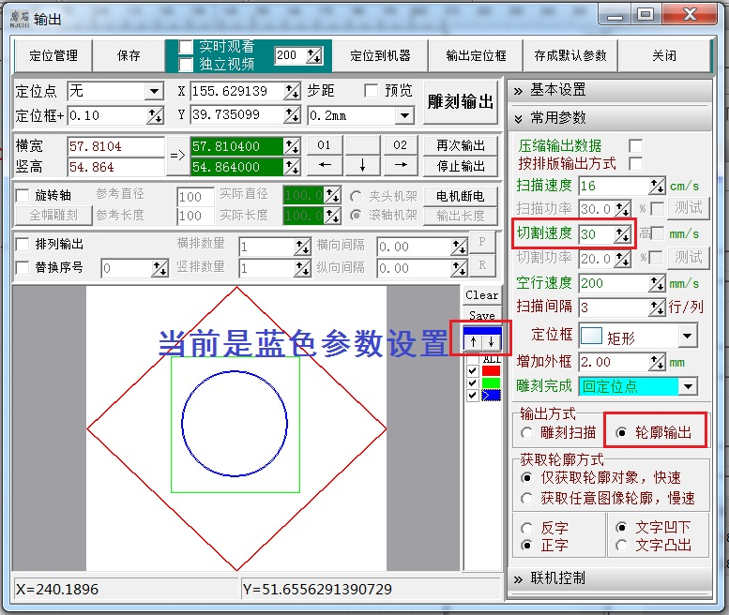
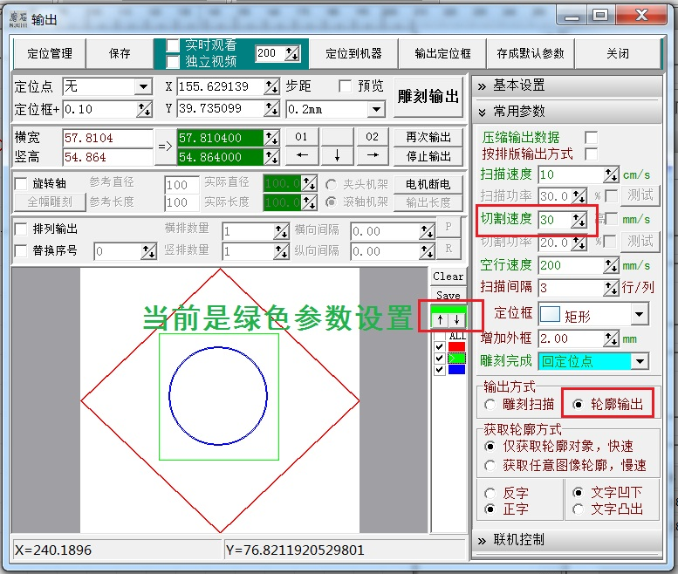
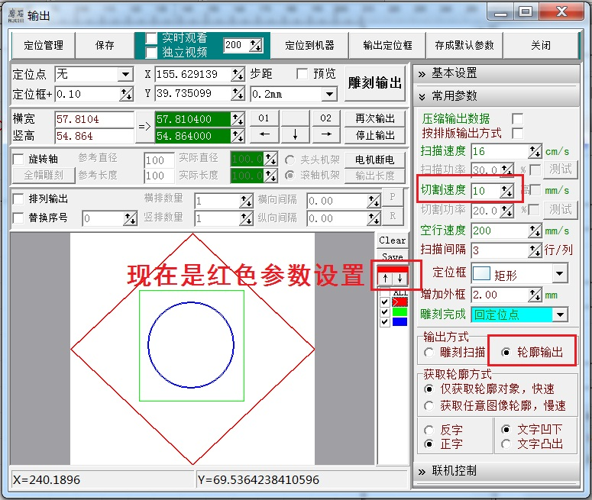

4、调整颜色的顺序，从而确定输出的顺序
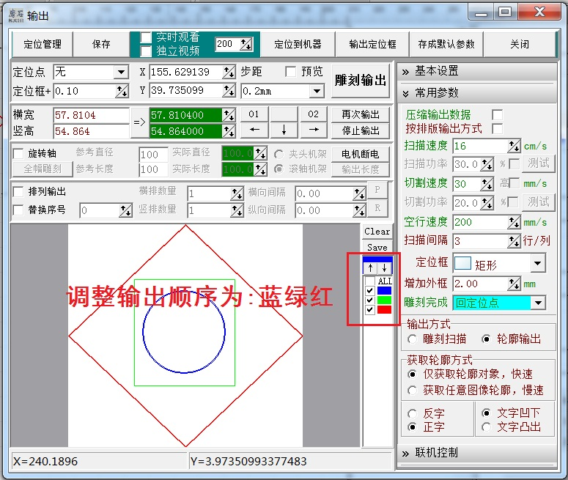

5、其它说明
为各颜色设置的参数是独立的，比如：选择雕刻或切割、运行速度、激光功率、扫描间隔... ...

